Граффити смарт WIFI-SDK Описание

# История версий:

|  |  |  |  |  |
| --- | --- | --- | --- | --- |
| издание | Запись / Просмотр Примечания | Ревизионные люди | Дата пересмотра | замечание |
| 1.0.0 | Создание документов | Лю Канг | 20160630 |  |
| 1.0.1 | Оптимизация схемы последовательности операций | Лю Канг | 20160715 |  |
| 1.0.2 | Изменение некоторых входных параметров и возвращаемых значений, описанных | Хусайн | 20160729 |  |
| 1.0.3 | 1. Увеличение распределения низкой сети при условии 2. Обновите основную библиотеку драйверов и записать бен файл | Лю Канг | 20170330 |  |
| 1.0.4 | 1. устанавливать Интерфейс конфигурации WiFi Описание 2. прибавление Структура каталога SDK 3. Увеличение функции Описание | Лю Канг | 20180412 |  |

* **Структура каталога:**

1. ├── app
2. │ ├── tuya_common
3. │ │ └── include
4. │ │ └── system
5. │ └── tuya_user
6. ├── bin
7. │ └── upgrade
8. ├── extra_include
9. ├── include
10. ├── ld
11. ├── lib
12. └── tools

каталог приложений

app/tuya_user

Ссылки каталог для файлов заголовка

app/tuya_common/include 和 app/tuya_common/include/system

скомпилированный каталог бен

bin/upgrade

# Описание функции:

1. Установить отличительное имя и программно-аппаратные функции обратного вызова версии встроенного программного обеспечения заводской калибровки

VOID set_firmware_tp (IN OUT СИМ * firm_name, IN OUT СИМ * firm_ver)

{

strcpy(firm_name,APP_BIN_NAME); strcpy(firm_ver,USER_SW_VER); return;

}

1. инициализации приложения обратного вызова может быть множество Режим конфигурации WiFi

VOID app_init (VOID)

{

app_cfg_set (WCM_OLD, NULL);

}

1. GPIO функция тестирования обратного вызова

BOOL gpio_func_test (VOID)

{

вернуть TRUE;

}

1. Функция входа приложения

OPERATE_RET Device_Init (VOID)

{

// инициализируем рамки

// зарегистрировано PSM сектор

// таймер и другие функции, ключевые для создания

}

# Основная структура интерфейса (доступ граффити облако необходимости использования) НЕ АКТУАЛЬНО ЕЩЁ

* + 1. **получить Номер версии SDK**

|  |  |
| --- | --- |
| **прототип функции** | CHAR * tuya_get_sdk_ver (VOID) |
| **Функциональное описание** | Получить SDk номер версии |
| **Входные параметры** | нет |
| **Выходные параметры** | нет |
| **Возвращаемое значение** | SDK номер версии, например, «1.0.0» |
| **замечание** | нет |

* + 1. **устанавливать Режим конфигурации WiFi**

|  |  |
| --- | --- |
| **прототип функции** | VOID app_cfg_set (ВО ФИКСИР WF_CFG_MTHD_SEL воспр, APP_PROD_CB обратного вызова) |
| **Функциональное описание** | Настройка режима конфигурации Wi-Fi |
| **Входные параметры** | воспр  WCM_OLD Нормальный режим (не низкий мощность) WCM_LOW_POWER Режим малой мощности (С малой мощности) WCM_SPCL_MODE Режим SPECIAL СЕТИ (специальный режим с низким мощность) WCM_OLD_CPT Режим совместимости |
|  | Обратный вызов  тест функции обратного вызова Описание продукции:   1. Нормальный режим, нет теста производства обратного вызова, вызов методы   app_cfg_set (WCM_OLD, NULL);   1. Режим малой мощности, должен быть установлен, чтобы получить измеренный обратный вызов   app_cfg_set (WCM_LOW_POWER, prod_test);   1. Специальное распределение сетевого режима должен быть установлен обратным вызовом Измеренного выхода   app_cfg_set (WCM_SPCL_MODE, prod_test);   1. Режим совместимости   app_cfg_set (WCM_OLD_CPT, prod_test); |
| **Выходные параметры** | нет |
| **Возвращаемое значение** | нет |
| **замечание** | Нормальный режим по умолчанию, вы должны позвонить в app_init |

Различные режимы рабочего состояния процесса переключения:

1. Нормальный режим

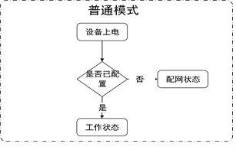

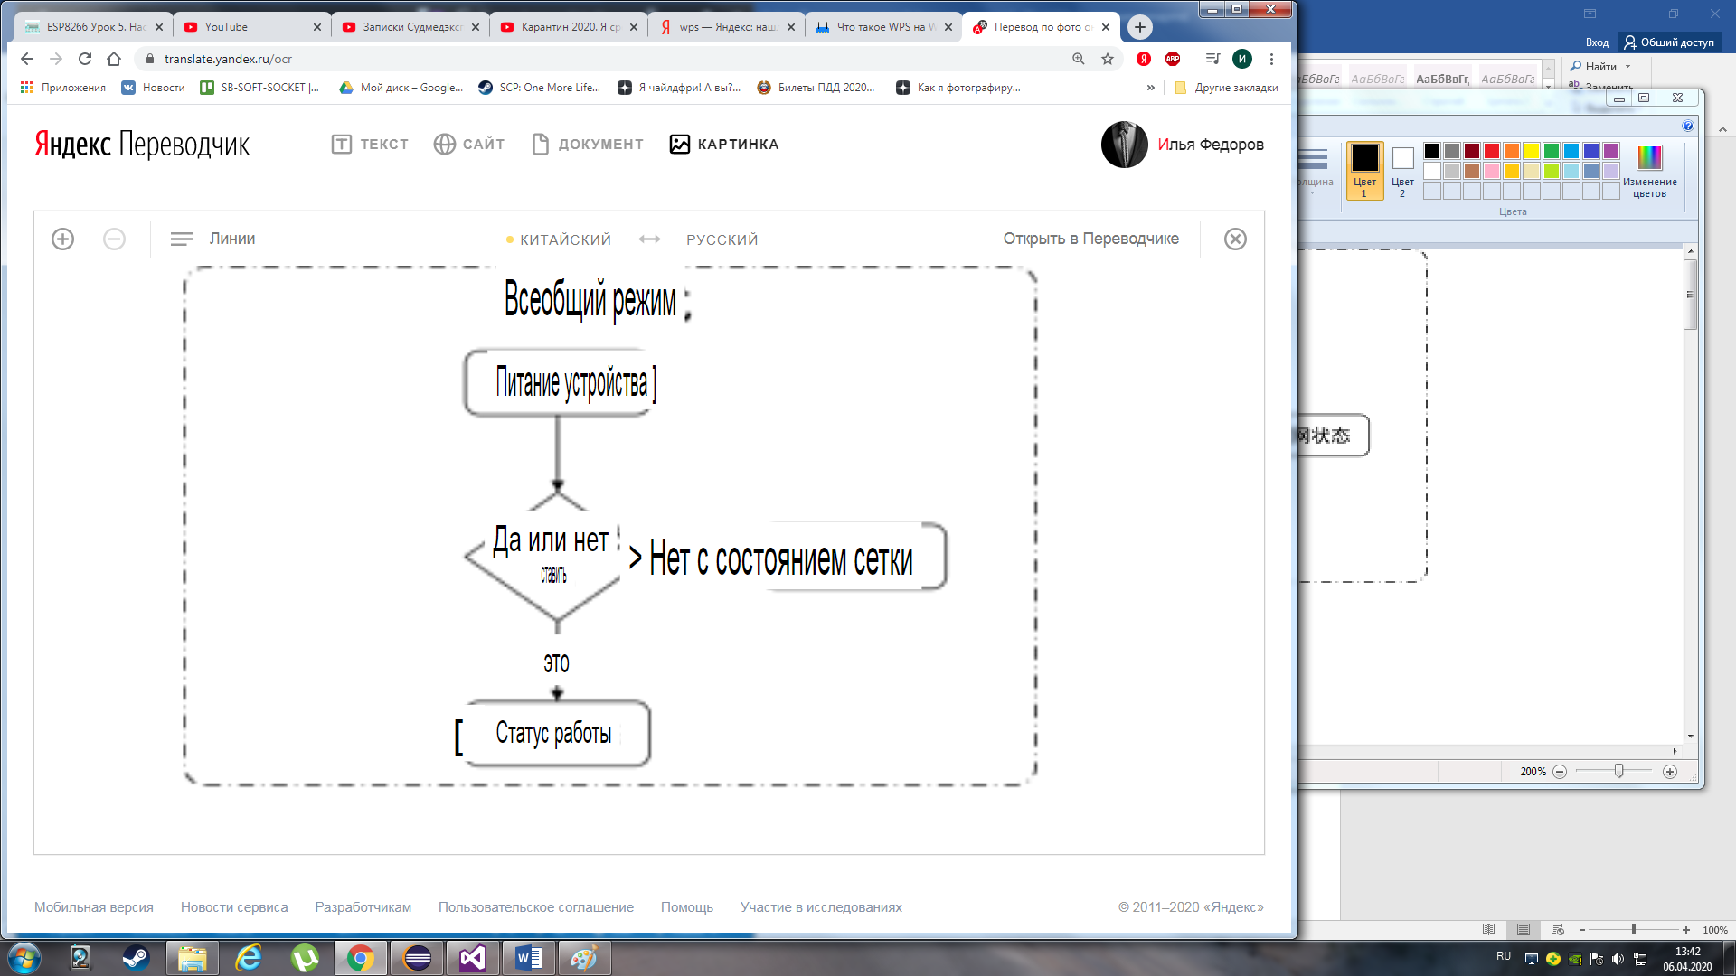

1. Режим малой мощности / специальный режим распределительной сети

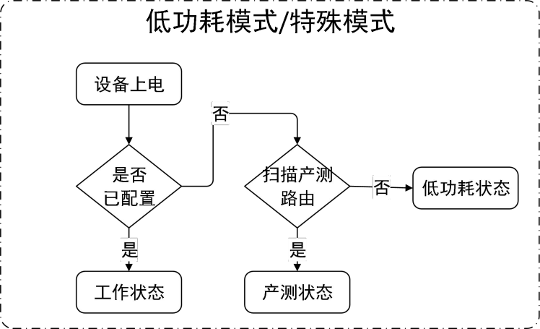

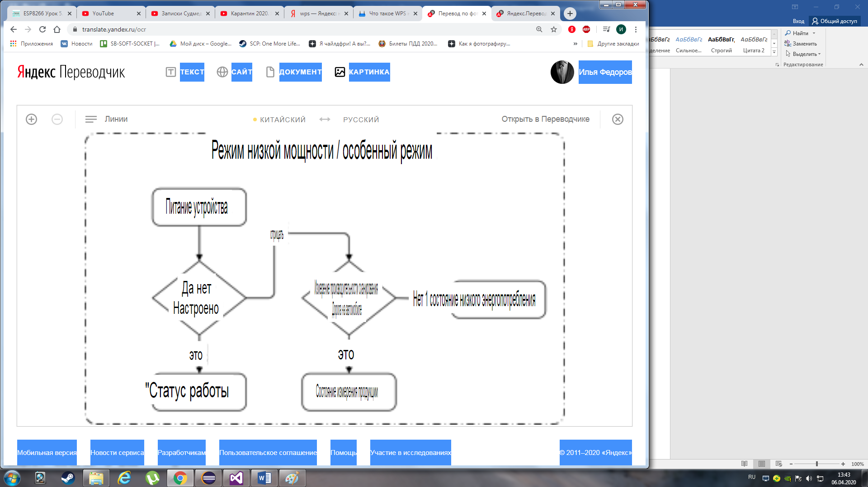

1. Режим совместимости

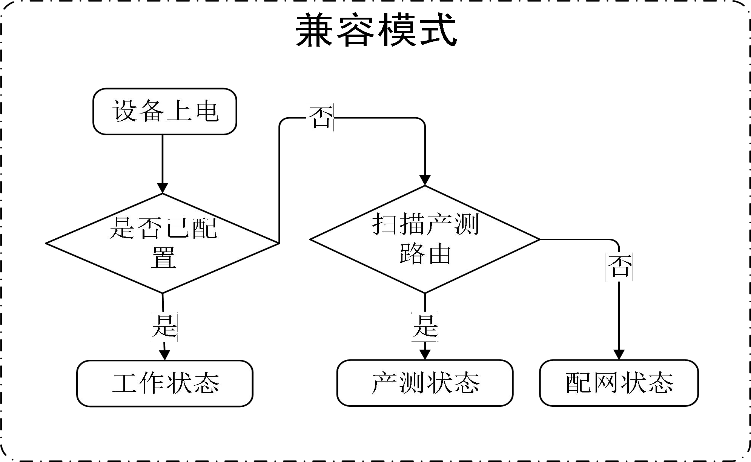

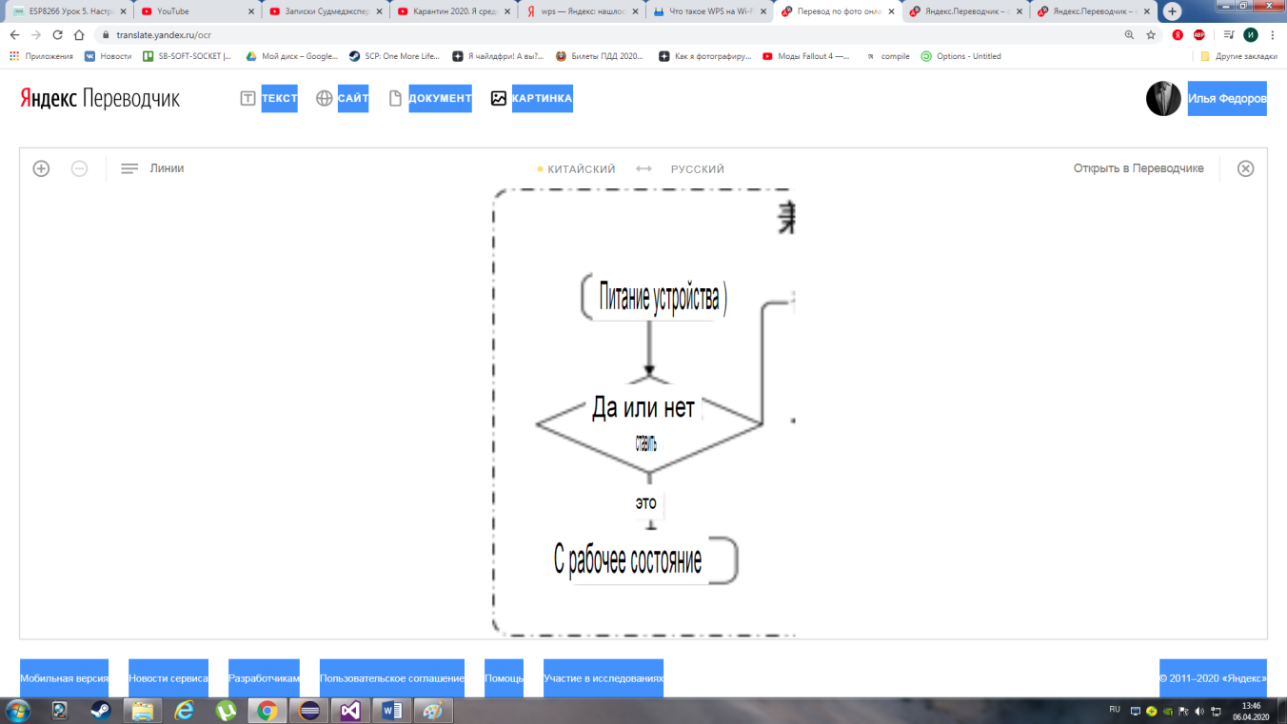

# устройство инициализации

|  |  |
| --- | --- |
| **прототип функции** | OPERATE_RET tuya_device_init (В ПОСТ CHAR * product_id,  В ПОСТ SMART_FRAME_CB центибар, ПОСТ CHAR * app_ver); |
| **Функциональное описание** | Зарегистрироваться функции обработки данных и номер версии приложения |
| **Входные параметры** | product_id ID продукта  центибар телефон функция App Команда обратного вызова указатель,  VOID (*) (SMART_CMD_E CMD, cJSON * корень)  <1> CMD тип команды   1. Представляет сетевые издавал приказы местной области 2. Он представляет собой команду, выданную внешней сети   <2> Данные команды корня  Пример, { "1": 100, "2": 200}, в котором«1» и «2» в качестве идентификатора данных (ДПИП) чисел 100 и 200 соответствующих DPID  значение  app_ver приложение номер версии, например, «1.0.0» |
| **Выходные параметры** | нет |
| **Возвращаемое значение** | См возвращает список значений |
| **замечание** | Инициализация устройства, обработчик данных регистрации |

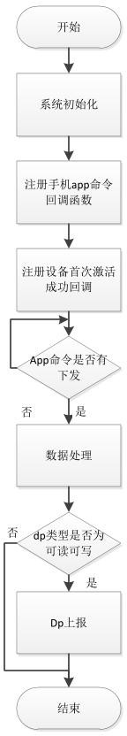

Рисунок 1-1 Процесс инициализации устройства

# Включите устройство для успеха обратного вызова первого раза

|  |  |
| --- | --- |
| **прототип функции** | VOID tuya_active_reg (ВО ФИКСИР SYN_DATA_CB обратного вызова) |

|  |  |
| --- | --- |
| **Функциональное описание** | Особенности регистрации продукта |
| **Входные параметры** | Функция обратного вызова обратного вызова (для устройства синхронизации состояния)  Обратный вызов определение функции ЬурейеЕ VOID (* SYN_DATA_CB) (VOID); |
| **Выходные параметры** | нет |
| **Возвращаемое значение** | нет |
| **замечание** | Включите устройство в первый раз будет вызывать функцию обратного вызова |

* + 1. **Получить устройство ID**

|  |  |
| --- | --- |
| **прототип функции** | CHAR * tuya_get_devid (VOID) |
| **Функциональное описание** | Получить идентификатор устройства |
| **Входные параметры** | нет |
| **Выходные параметры** | нет |
| **Возвращаемое значение** | Идентификатор устройства |
| **замечание** | нет |

* + 1. **Представление данных**

|  |  |
| --- | --- |
| **прототип функции** | OPERATE_RET tuya_obj_dp_report (В ПОСТ CHAR * данные) |
| **Функциональное описание** | Представление данных |
| **Входные параметры** | Данные представили данные, например, { "1": 100, "2": 200} |
| **Выходные параметры** | нет |
| **Возвращаемое значение** | Ссылаясь возвращает список значений |
| **замечание** | Этот интерфейс вызывается микропрограммное состоянием каждого DP будет сохранять данные, такие как данные повторно DP закачанного и сохраненное состояние  Же игнорируется загрузку, рекомендуется использовать эту функцию, сделать APP, облака, микропрограммное трехсторонний лучшую производительность |

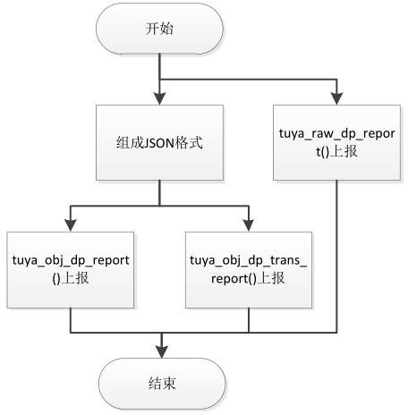

Рисунок 1-2 процесс представления данных

# Представление данных (проходной)

|  |  |
| --- | --- |
| **прототип функции** | OPERATE_RET tuya_obj_dp_trans_report (В ПОСТ CHAR * данные) |
| **Функциональное описание** | Представление данных (проходной) |
| **Входные параметры** | Данные представили данные, например, { "1": 100, "2": 200} |
| **Выходные параметры** | нет |
| **Возвращаемое значение** | См возвращает список значений |
| **замечание** | Через данные на сервер, а не внутреннее состояние обработки прошивки |

* + 1. **RAW Представление данных**

|  |  |
| --- | --- |
| **прототип функции** | OPERATE_RET tuya_raw_dp_report (В КОНСТАНТА BYTE ДПИД, В ПОСТ BYTE * данные, IN  ПОСТ UINT LEN) |
| **Функциональное описание** | представление данных RAW |
| **Входные параметры** | Ссылка точечный дп DPID  необработанные данные двоичные данные  Длина Len данных |
| **Выходные параметры** | нет |

|  |  |
| --- | --- |
| **Возвращаемое значение** | См возвращает список значений |
| **замечание** | Через данные на сервер, а не внутреннее состояние обработки прошивки |

* + 1. **Восстановление заводских настроек**

|  |  |
| --- | --- |
| **прототип функции** | VOID tuya_dev_reset_factory (VOID) |
| **Функциональное описание** | Восстановление заводских настроек |
| **Входные параметры** | нет |
| **Выходные параметры** | нет |
| **Возвращаемое значение** | нет |
| **замечание** | Четкое распределение сеть и информация об устройстве  <1> Устройство активируется, то устройство будет сброшено к информации распределительных сетей активации называют smartconfig и ясно  <2> Устройство не включается, вызывает эту функцию повторно вызывает устройства для переключения вперед и назад smartconfig, ап распределительных сетей |

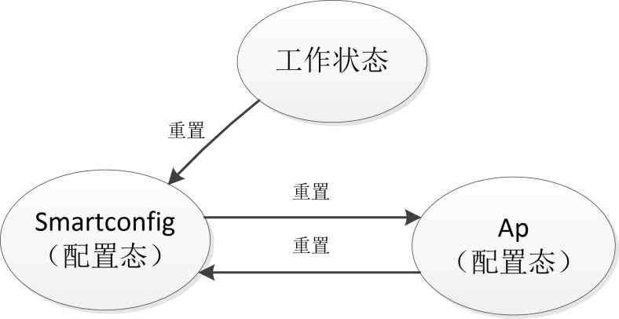

состояние переключения фиг фиг.1-3 Wi-Fi

# Восстановление заводских настроек и переключатель в указанном государстве

|  |  |
| --- | --- |
| **прототип функции** | VOID tuya_dev_reset_select (режим NW_CFG_MODE_E) |
| **Функциональное описание** | Восстановление заводских настроек и переключатель в указанном государстве |
| **Входные параметры** | состояние конфигурации режима  <1> NW_SMART_CFG EZ состояние  <2> NW_AP_CFGAP состояние |
| **Выходные параметры** | нет |
| **Возвращаемое значение** | нет |
| **замечание** | Четкое распределение сеть и информация об устройстве |

* + 1. **Получить статус устройства**

|  |  |
| --- | --- |
| **прототип функции** | GW_STAT_E tuya_get_gw_status (VOID) |
| **Функциональное описание** | Получить статус устройства |
| **Входные параметры** | нет |

|  |  |
| --- | --- |
| **Выходные параметры** | нет |
| **Возвращаемое значение** | ЬурейеЕ перечисление {  UN_INIT = 0, // не инициализирована, например, производственная информация не записывается  PROD_TEST, // выход продукт режим измерения UN_ACTIVE, // неактивный ACTIVE_RD, // готовое состояние активации STAT_WORK, // режим нормальной работы  } GW_STAT_E; |
| **замечание** | нет |

* + 1. **получить WIFI рабочее состояние**

|  |  |
| --- | --- |
| **прототип функции** | GW_WIFI_STAT_E tuya_get_wf_status (VOID) |
| **Функциональное описание** | WIFI статус получить работу |
| **Входные параметры** | нет |
| **Выходные параметры** | нет |
| **Возвращаемое значение** | ЬурейеЕ перечисление {  STAT_LOW_POWER = 0 // состояние низкого энергопотребления (РФ выкл) STAT_UNPROVISION = 0, // EZ Государство (не устроило)  STAT_AP_STA_UNCONN, // AP состояние (не расположен) STAT_AP_STA_CFG_UNC, // AP и STA смешивание, STA ненагруженное состояние (Зарезервировано) STAT_AP_STA_CONN, // AP STA и смешанные, подключенное состояние ГНА (Зарезервировано) STAT_STA_UNCONN, // СТО несвязанный  STAT_STA_CONN, // СТО Connected состояние  } GW_WIFI_STAT_E; |
| **замечание** | нет |

* + 1. **получить Сила сигнала WIFI**

|  |  |
| --- | --- |
| **прототип функции** | OPERATE_RET tuya_get_wf_rssi (ВО UCHAR * SSID, OUT СИМ * RSSI) |
| **Функциональное описание** | Получить уровень сигнала WIFI |
| **Входные параметры** | Имя точки доступа SSID |
| **Выходные параметры** | Сила сигнала RSSI (дБм) |
| **Возвращаемое значение** | См возвращает список значений |
| **замечание** | Процесс сканирования будет заблокирован, не следует использовать в функции инициализации |

* + 1. **Получает статус соединения облака**

|  |  |
| --- | --- |
| **прототип функции** | BOOL tuya_get_cloud_stat (VOID) |

|  |  |
| --- | --- |
| **Функциональное описание** | Получает статус соединения облака |
| **Входные параметры** | нет |
| **Выходные параметры** | нет |
| **Возвращаемое значение** | TRUE, FALSE Не подключен Подключен |
| **замечание** | нет |

* + 1. **Получить статус обновления устройств**

|  |  |
| --- | --- |
| **прототип функции** | BOOL tuya_get_ug_stat (VOID) |
| **Функциональное описание** | Получить статус обновления устройств |
| **Входные параметры** | нет |
| **Выходные параметры** | нет |
| **Возвращаемое значение** | TRUE, FALSE не обновление обновления |
| **замечание** | нет |

* + 1. **Получить местное время**

|  |  |
| --- | --- |
| **прототип функции** | OPERATE_RET tuya_get_local_time (OUT структура тм * st_time) |
| **Функциональное описание** | Получить местное время |
| **Входные параметры** | нет |
| **Выходные параметры** | st_time временная структура |
| **Возвращаемое значение** | Ссылаясь возвращает список значений |
| **замечание** | Вы можете использовать устройство для активации |

* + 1. **регистрация PSM имя модуля и имя сектора**

|  |  |
| --- | --- |
| **прототип функции** | OPERATE_RET tuya_psm_register_module (В ПОСТ CHAR * module_name,  В ПОСТ CHAR * partition_key) |
| **Функциональное описание** | Вход PSM имя модуля и имя сектора |
| **Входные параметры** | module_name Имя модуля  partition_key название сектора |
| **Выходные параметры** | нет |
| **Возвращаемое значение** | OPRT_PSM_E_EXIST сектор был зарегистрирован, OPRT_OK успешно, другой для отказа |
| **замечание** | Каждый сектор сэкономить до 4K данных |

* + 1. **Написать данные PSM**

|  |  |
| --- | --- |
| **прототип функции** | OPERATE_RET tuya_psm_set_single (В ПОСТ CHAR * модуль, В ПОСТ CHAR  * Переменная, В ФИКСИР СИМ * значение) |
| **Функциональное описание** | Пишет данные PSM |
| **Входные параметры** | module_name Имя модуля  переменная имена переменных  значение значения переменных |
| **Выходные параметры** | нет |
| **Возвращаемое значение** | Ссылаясь возвращает список значений |
| **замечание** | Поддерживается только тип строки |

* + 1. **Читать данные PSM**

|  |  |
| --- | --- |
| **прототип функции** | OPERATE_RET tuya_psm_get_single (В ПОСТ CHAR * модуль,  В ФИКСИР СИМ * переменная, OUT СИМ * значение, В ФИКСИР без знака max_len) |
| **Функциональное описание** | PSM чтения данных |
| **Входные параметры** | module_name Имя модуля  переменная имена переменных  max_len Размер буфера |
| **Выходные параметры** | значение значения переменных |
| **Возвращаемое значение** | Ссылаясь возвращает список значений |
| **замечание** | Поддерживается только тип строки |

1. **интерфейс Button**

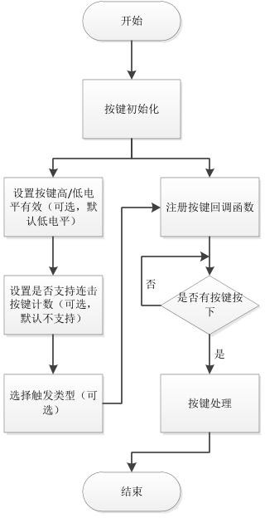

Фиг обрабатывает с помощью клавиш 2-1

# Ключ инициализации

|  |  |
| --- | --- |
| **прототип функции** | OPERATE_RET tuya_kb_init (VOID) |
| **Функциональное описание** | Ключ инициализации |
| **Входные параметры** | нет |

|  |  |
| --- | --- |
| **Выходные параметры** | нет |
| **Возвращаемое значение** | Ссылаясь возвращает список значений |
| **замечание** | нет |

* + 1. **Обеспечено поддержка заблокированного теста (т.е. типа SEQ_KEY)**

|  |  |
| --- | --- |
| **прототип функции** | VOIDtuya_set_kb_seq_enable (IN BOOL включить) |
| **Функциональное описание** | При условии поддержки кнопка подсчета Тесто Тип является SEQ_KEY |
| **Входные параметры** | включить  <1> ИСТИНА поддержки бьющего ключа счетчика событий, тип события может вызвать SEQ_KEY  <2> FALSE не поддерживает тесто заблокированные, только поддерживает запуск NORMAL_KEY, событие LONG_KEY |
| **Выходные параметры** | нет |
| **Возвращаемое значение** | нет |
| **замечание** | Если вы не вызываете этот интерфейс по умолчанию всей ключевых функций подсчета Теста ключи поддержки обработки |

* + 1. **Активный ключ высокого значения**

|  |  |
| --- | --- |
| **прототип функции** | VOIDtuya_set_kb_detect_high_valid (BOOL is_high) |
| **Функциональное описание** | Активный ключ высокого значения |
| **Входные параметры** | is_high  <1> ИСТИНА Active High  <2> FALSE, активный низкий |
| **Выходные параметры** | нет |
| **Возвращаемое значение** | нет |
| **замечание** | нет |

* + 1. **Установить кнопку типа триггера**

|  |  |
| --- | --- |
| **прототип функции** | VOID tuya_set_kb_trig_type (В ПОСТ INT gpio_no,  В ПОСТ KEY_TRIGGER_TP_E trig_ty, В ПОСТ BOOL down_trig_cont) |
| **Функциональное описание** | Ключ инициализации |
| **Входные параметры** | gpio_no: 0-16 соответствуют Io0-IO16 trig_ty:  <1> KEY_UP_TRIG триггер отказов  <2> KEY_DOWN_TRIG Нажмите на спусковой крючок, только поддержка NORMAL_KEY и LONG_KEY down_trig_cont:  <1> действует только в том случае, когда trig_ty == KEY_DOWN_TRIG  <2> TURE Если пользователи нажав трюм, интервал будет 400ms начиная событие NORMAL_KEY снова  <3> FALSE пользователи отжимало трюм, только один раз вызвать |

|  |  |
| --- | --- |
| **Выходные параметры** | нет |
| **Возвращаемое значение** | нет |
| **замечание** | По умолчанию, если вы не вызываете эту функцию, ключевые события являются тип триггера отскока |

* + 1. **Регистр обратного вызова функциональных клавиш**

|  |  |
| --- | --- |
| **прототип функции** | OPERATE_RET tuya_kb_reg_proc (В ПОСТ INT gpio_no,  В ФИКСИР INT long_key_time, В ФИКСИР KEY_CALLBACK call_back); |
| **Функциональное описание** | Регистр обратного вызова функциональных клавиш |
| **Входные параметры** | gpio_no: 0-16, соответственно, что соответствует Io0-IO16  long_key_time: длинный ключ время запуска (мс), 0 устанавливаются в качестве маски длиной ключа  call_back функции обратного вызова ключи,  VOID (*) (INT gpio_no, тип PUSH_KEY_TYPE_E, INT CNT) gpio_no GPIO No.  Кнопки типа Типы  <1> NORMAL_KEY общий ключ  <2> SEQ_KEY  Описание: бисквитные ключи, ключ подпрыгивать тип триггера только эффективные, такие как тип параметра обратного вызова нажмите дважды  == SEQ_KEY, CNT == 2 (CNT представляют собой непрерывные щелчки)  <3> LONG_KEY Нажимать кнопку  CNT количество нажатий клавиш |
| **Выходные параметры** | нет |
| **Возвращаемое значение** | Ссылаясь возвращает список значений |
| **замечание** | нет |

1. **Интерфейс LED**

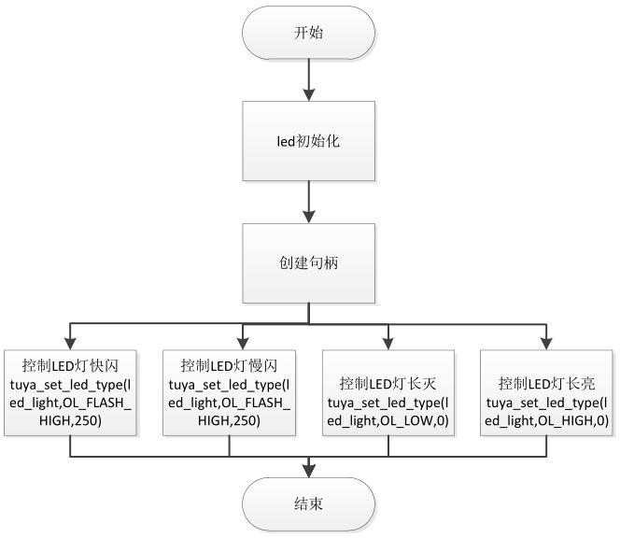

3-1 LED с использованием способа по фиг.

# создать LED ручка управления

|  |  |
| --- | --- |
| **прототип функции** | OPERATE_RET tuya_create_led_handle (В ПОСТ INT gpio_no,  OUT LED_HANDLE * ручка) |
| **Функциональное описание** | Создание LED рукоятки управления |
| **Входные параметры** | gpio_noGPIO Нет. |
| **Выходные параметры** | handleLED Ручка |
| **Возвращаемое значение** | Ссылаясь возвращает список значений |
| **замечание** | нет |

* + 1. **Контроль LED**

|  |  |
| --- | --- |
| **прототип функции** | VOID tuya_set_led_type (В ПОСТ LED_HANDLE ручка, тип В ПОСТ LED_LT_E,  В ПОСТ USHORT flh_mstime) |
| **Функциональное описание** | Ключ инициализации |
| **Входные параметры** | handleLED Ручка |

|  |  |
| --- | --- |
|  | тип Тип управления  <1> OL_LOWLED низкий  <2> OL_HIGHLED высокая  <3> OL_FLASH_LOWLED низкий мигающий  <4> OL_FLASH_HIGH светодиод мигает максимум  flh_mstime мигающий интервал |
| **Выходные параметры** | нет |
| **Возвращаемое значение** | нет |
| **замечание** | нет |

1. **УАПП интерфейс**

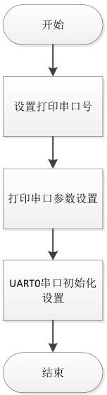

Рисунок 4-1 использовать последовательный поток

# Настройка печати серийного номера

|  |  |
| --- | --- |
| **прототип функции** | недействительный print_port_init (UART_Port uart_no) |
| **Функциональное описание** | Настройка печати серийного номера |
| **Входные параметры** | uart_no серийный номер |
| **Выходные параметры** | нет |

|  |  |
| --- | --- |
| **Возвращаемое значение** | нет |
| **замечание** | Скорость передачи данных по умолчанию 74880 печатей  Uart_io == UART1, информация о печати из выходного порта IO2, tysdk всей информации о печати от значения по умолчанию  Выходной порт IO2, пользователь при написании коды приложения через интерфейс реконфигурируемого |

* + 1. **Печать параметров последовательных портов**

|  |  |
| --- | --- |
| **прототип функции** | недействительным print_port_full_init (UART_Port uart_no, UART_BautRate bit_rate,  UART_WordLength data_bits, четность UART_ParityMode, UART_StopBits stop_bits); |
| **Функциональное описание** | Печать параметров последовательных портов |
| **Входные параметры** | uart_no серийный номер  bit_rate Скорость передачи данных (300-3686400) data_bits биты данных  соотношение паритет  stop_bits Стоп-биты |
| **Выходные параметры** | нет |
| **Возвращаемое значение** | нет |
| **замечание** | Uart_io == UART1, информация о печати из выходного порта IO2, tysdk всей информации о печати от значения по умолчанию  Выходной порт IO2, пользователь при написании коды приложения через интерфейс реконфигурируемого |

* + 1. **Читать уровень GPIO**

|  |  |
| --- | --- |
| **прототип функции** | INT tuya_read_gpio_level (USHORT gpio_no) |
| **Функциональное описание** | Чтение уровня GPIO |
| **Входные параметры** | gpio_no: 0-16, соответственно, что соответствует Io0-IO16 |
| **Выходные параметры** | нет |
| **Возвращаемое значение** | 1 Высокий 0 Низкий |
| **замечание** | нет |

* + 1. **UART0 Последовательная начальная конфигурация**

|  |  |
| --- | --- |
| **прототип функции** | недействительным user_uart_full_init (UART_BautRate bit_rate, UART_WordLength data_bits, \  UART_ParityMode четности, UART_StopBits stop_bits); |
| **Функциональное описание** | УАПП0 Последовательная начальная конфигурация |
| **Входные параметры** | bit_rate Скорость передачи данных (300-3686400) data_bits биты данных  соотношение паритет  stop_bits Стоп-биты |
| **Выходные параметры** | нет |
| **Возвращаемое значение** | нет |

|  |  |
| --- | --- |
| **замечание** | Если инициализация интерфейса UART0, I015 схемы необходимость специальная обработка, бетон и ощутимый Лексин оригинал документ. Преимущества использования последовательного порта связи, который начался после того, как 8266, чтобы избежать дефолта по выводу информации  Контроль пользователя помех данные панели |

* + 1. **UART0 Последовательная начальная конфигурация (по умолчанию УАПП0)**

|  |  |
| --- | --- |
| **прототип функции** | недействительным user_uart_raw_full_init (UART_BautRate bit_rate, UART_WordLength data_bits, \  UART_ParityMode четности, UART_StopBits stop_bits); |
| **Функциональное описание** | УАПП0 Последовательная начальная конфигурация (по умолчанию УАПП0) |
| **Входные параметры** | bit_rate Скорость передачи данных (300-3686400) data_bits биты данных  соотношение паритет  stop_bits Стоп-биты |
| **Выходные параметры** | нет |
| **Возвращаемое значение** | нет |
| **замечание** | esp8266 по умолчанию IO порт UART0 приемопередатчика |

* + 1. **УАПП0 инициализации последовательного порта (esp8266 приемопередатчика порт I015: TX IO13: RX)**

|  |  |
| --- | --- |
| **прототип функции** | недействительный user_uart_init (UART_BautRate bit_rate) |
| **Функциональное описание** | УАПП0 инициализации последовательного порта (esp8266 приемопередатчика порт I015: TX IO13: RX) |
| **Входные параметры** | bit_rate Скорость передачи данных (300-3686400) |
| **Выходные параметры** | нет |
| **Возвращаемое значение** | нет |
| **замечание** | По умолчанию data_bits == 8, четности == нет, stop_bits == 0  Если инициализация интерфейса UART0, I015 схемы необходимость специальная обработка, бетон и ощутимый Лексин оригинал документ. Преимущества использования последовательного порта связи является информацией по умолчанию для вывода панели вмешательства данных управления пользователя можно избежать после 8266 старта. |

* + 1. **UART0 последовательный порт инициализации(Esp8266 приемопередатчик порта io3: RX IO1: Техас)**

|  |  |
| --- | --- |
| **прототип функции** | недействительный user_uart_raw_init (UART_BautRate bit_rate) |
| **Функциональное описание** | УАПП0 инициализации последовательного порта (esp8266 приемопередатчика порт io3: RX IO1: Техас) |
| **Входные параметры** | bit_rate Скорость передачи данных (300-3686400) |
| **Выходные параметры** | нет |
| **Возвращаемое значение** | нет |
| **замечание** | По умолчанию data_bits == 8, четности == нет, stop_bits == 0, esp8266 по умолчанию IO порт трансивера UART0 |

* + 1. **Последовательный размер данных для чтения буфера**

|  |  |
| --- | --- |
| **прототип функции** | uint16 user_uart_read_size (недействительными) |
| **Функциональное описание** | Последовательный размер данных для чтения буфера |
| **Входные параметры** | нет |
| **Выходные параметры** | нет |
| **Возвращаемое значение** | Чтение Длина буфера данных |
| **замечание** | нет |

* + 1. **Читайте последовательные данные**

|  |  |
| --- | --- |
| **прототип функции** | uint16 user_uart_read_data (uint8 * вне, uint16 out_len) |
| **Функциональное описание** | Читайте последовательные данные |
| **Входные параметры** | out_len размер буфера |
| **Выходные параметры** | Данные считываются |
| **Возвращаемое значение** | Считывание данных длины |
| **замечание** | нет |

* + 1. **Написать последовательные данные**

|  |  |
| --- | --- |
| **прототип функции** | недействительным user_uart_write_data (uint8 * в, uint16 in_len) |
| **Функциональное описание** | Написать последовательные данные |
| **Входные параметры** | в данных, подлежащих записи  Длина данных in_len |
| **Выходные параметры** | нет |
| **Возвращаемое значение** | нет |
| **замечание** | нет |

1. **Таймер Интерфейс**
   * 1. **Добавление системного таймера**

|  |  |
| --- | --- |
| **прототип функции** | OPERATE_RET sys_add_timer (В ПОСТ P_TIMER_FUNC pTimerFunc,  В ПОСТ PVOID pTimerArg, OUT TIMER_ID * p_timerID) |
| **Функциональное описание** | Добавление системного таймера |
| **Входные параметры** | pTimerFunc: обработчик таймера  pTimerArg: Параметры обработки Таймер |
| **Выходные параметры** | p_timerID: Таймер идентификационный номер |
| **Возвращаемое значение** | Ссылаясь возвращает список значений |

|  |  |
| --- | --- |
| **замечание** | нет |

* + 1. **Остановка таймера**

|  |  |
| --- | --- |
| **прототип функции** | OPERATE_RET sys_stop_timer (ВО ФИКСИР TIMER_ID timerID) |
| **Функциональное описание** | Остановка таймера |
| **Входные параметры** | timerID: Таймер идентификационный номер |
| **Выходные параметры** | нет |
| **Возвращаемое значение** | Ссылаясь возвращает список значений |
| **замечание** | нет |

* + 1. **Таймер работает**

|  |  |
| --- | --- |
| **прототип функции** | BOOL IsThisSysTimerRun (ВО ФИКСИР TIMER_ID timerID) |
| **Функциональное описание** | Таймер работает |
| **Входные параметры** | timerID: Таймер идентификационный номер |
| **Выходные параметры** | нет |
| **Возвращаемое значение** | TRUE, FALSE работает не работает |
| **замечание** | нет |

* + 1. **Запуск таймера**

|  |  |
| --- | --- |
| **прототип функции** | OPERATE_RET sys_start_timer (В ПОСТ TIMER_ID timerID,  В ПОСТ TIME_MS timeCycle, В ПОСТ TIMER_TYPE timer_type) |
| **Функциональное описание** | Запуск таймера |
| **Входные параметры** | timerID: Таймер ID ID timeCycle: Период времени (в миллисекундах) timer_type: Тип таймера  <1> TIMER_ONCE одиночное исполнения  цикл выполнения <2> TIMER_CYCLE |
| **Выходные параметры** | нет |
| **Возвращаемое значение** | Ссылаясь возвращает список значений |
| **замечание** | нет |

1. **слоистая интерфейс**
   * 1. **система сна**

|  |  |
| --- | --- |
| **прототип функции** | VOID SystemSleep (ВО ФИКСИР TIME_MS msTime) |
| **Функциональное описание** | система сна |
| **Входные параметры** | msTime: время сна (в миллисекундах) |
| **Выходные параметры** | нет |
| **Возвращаемое значение** | нет |
| **замечание** | нет |

* + 1. **Перезапуске системы**

|  |  |
| --- | --- |
| **прототип функции** | VOID SystemReset (VOID) |
| **Функциональное описание** | Перезапуске системы |
| **Входные параметры** | нет |
| **Выходные параметры** | нет |
| **Возвращаемое значение** | нет |
| **замечание** | нет |

* + 1. **Сравнивает две строки равны**

|  |  |
| --- | --- |
| **прототип функции** | INT strcasecmp (Const символ * s1, Const символ * s2) |
| **Функциональное описание** | Сравнивает две строки равны |
| **Входные параметры** | s1: String s1  s2: строка s2 |
| **Выходные параметры** | нет |
| **Возвращаемое значение** | 0 Non-строки равны Строка в диапазоне от 0 |
| **замечание** | нет |

* + 1. **ASCII переключатель HEX код**

|  |  |
| --- | --- |
| **прототип функции** | недействительный ascs2hex (неподписанный символ * шестигранная, неподписанный символ * ИССЫ, INT srclen) |
| **Функциональное описание** | ASCII переключатель HEX код |
| **Входные параметры** | ИСС: ASCII-код  srclen: ASCII длина кода |

|  |  |
| --- | --- |
| **Выходные параметры** | шестигранные: шестигранные данные после преобразования |
| **Возвращаемое значение** | нет |
| **замечание** | нет |

1. **интерфейс Task**
   * 1. **Создать задачу**

|  |  |
| --- | --- |
| **прототип функции** | OPERATE_RET CreateAndStart (OUT THRD_HANDLE * pThrdHandle \  В ПОСТ P_THRD_FUNC pThrdFunc, \ IN ФИКСИР PVOID pThrdFuncArg, \  В ПОСТ STACK_SIZE stack_size, \ В ПОСТ TRD_PRI ПОИ, \  В ПОСТ CHAR * thrd_name); |
| **Функциональное описание** | Создать задачу |
| **Входные параметры** | pThrdHandle ручка задачpThrdFunc Tasking функцияpThrdFuncArg Параметры задачstack_size Укажите размер стека задачиПОИ приоритетная задача  thrd_name Имя задачи |
| **Выходные параметры** | нет |
| **Возвращаемое значение** | Ссылаясь возвращает список значений |
| **замечание** | нет |

* + 1. **Удалить задачу**

|  |  |
| --- | --- |
| **прототип функции** | OPERATE_RET ThrdJoin (В ПОСТ THRD_HANDLE thrdHandle,  OUT VOID ** ppThrdRet); |
| **Функциональное описание** | Удалить задачу |
| **Входные параметры** | thrdHandle ручка задач |
| **Выходные параметры** | ppThrdRet код выхода Task |
| **Возвращаемое значение** | Ссылаясь на имя возвращаемого значения |
| **замечание** | нет |

1. **Семафор интерфейс**
   * 1. **Семафор создание**

|  |  |
| --- | --- |
| **прототип функции** | SEM_HANDLE CreateSemaphore (VOID) |
| **Функциональное описание** | Семафор создание |
| **Входные параметры** | нет |
| **Выходные параметры** | нет |
| **Возвращаемое значение** | Семафор ручка |
| **замечание** | нет |

* + 1. **Семафор инициализация**

|  |  |
| --- | --- |
| **прототип функции** | OPERATE_RET InitSemaphore (В ПОСТ SEM_HANDLE semHandle,  В ПОСТ UINT semCnt, В ПОСТ UINT sem_max) |
| **Функциональное описание** | Семафор инициализация |
| **Входные параметры** | semHandle Семафор ручка  semCnt Начальное значение семафора  sem_max Максимальное значение семафора |
| **Выходные параметры** | нет |
| **Возвращаемое значение** | Ссылаясь на имя возвращаемого значения |
| **замечание** | нет |

* + 1. **Суммы сигналов, передаваемых**

|  |  |
| --- | --- |
| **прототип функции** | OPERATE_RET PostSemaphore (ВО ФИКСИР SEM_HANDLE semHandle) |
| **Функциональное описание** | Суммы сигналов, передаваемых |
| **Входные параметры** | semHandle Семафор ручка |
| **Выходные параметры** | нет |
| **Возвращаемое значение** | Ссылаясь на имя возвращаемого значения |
| **замечание** | нет |

* + 1. **Прием семафор**

|  |  |
| --- | --- |
| **прототип функции** | OPERATE_RET WaitSemaphore (ВО ФИКСИР SEM_HANDLE semHandle) |
| **Функциональное описание** | Прием семафор |

|  |  |
| --- | --- |
| **Входные параметры** | semHandle Семафор ручка |
| **Выходные параметры** | нет |
| **Возвращаемое значение** | Ссылаясь на имя возвращаемого значения |
| **замечание** | нет |

1. **Mutex интерфейс**
   * 1. **Создание мьютекса**

|  |  |
| --- | --- |
| **прототип функции** | OPERATE_RET CreateMutexAndInit (OUT MUTEX_HANDLE * pMutexHandle) |
| **Функциональное описание** | Создание мьютекса |
| **Входные параметры** | нет |
| **Выходные параметры** | pMutexHandle мьютекс ручка |
| **Возвращаемое значение** | Ссылаясь на имя возвращаемого значения |
| **замечание** | нет |

* + 1. **блокировка мьютекса**

|  |  |
| --- | --- |
| **прототип функции** | OPERATE_RET MutexLock (ВО ФИКСИР MUTEX_HANDLE mutexHandle) |
| **Функциональное описание** | блокировка мьютекса |
| **Входные параметры** | pMutexHandle мьютекс ручка |
| **Выходные параметры** | нет |
| **Возвращаемое значение** | Ссылаясь на имя возвращаемого значения |
| **замечание** | нет |

* + 1. **разблокировка мьютекс**

|  |  |
| --- | --- |
| **прототип функции** | OPERATE_RET MutexUnLock (ВО ФИКСИР MUTEX_HANDLE mutexHandle) |
| **Функциональное описание** | разблокировка мьютекс |
| **Входные параметры** | pMutexHandle мьютекс ручка |
| **Выходные параметры** | нет |
| **Возвращаемое значение** | Ссылаясь на имя возвращаемого значения |
| **замечание** | нет |

1. **Очередь сообщений Интерфейс**
   * 1. **Создание очереди сообщений**

|  |  |
| --- | --- |
| **прототип функции** | OPERATE_RET CreateMsgQueAndInit (OUT MSG_QUE_HANDLE * pMsgQueHandle) |
| **Функциональное описание** | Создание очереди сообщений |
| **Входные параметры** | нет |
| **Выходные параметры** | Структура управления сообщениями pMsgQueHandle ручки |
| **Возвращаемое значение** | Ссылаясь на имя возвращаемого значения |
| **замечание** | нет |

* + 1. **Добавить сообщение**

|  |  |
| --- | --- |
| **прототип функции** | OPERATE_RET AddMsgNodeToQueue (В ПОСТ MSG_QUE_HANDLE  msgQueHandle, В ПОСТ MSG_ID MsgID, В ПОСТ P_MSG_DATA pMsgData, В ПОСТ MSG_DATA_LEN msgDataLen, В ФИКС Msg_type MsgType) |
| **Функциональное описание** | Добавить сообщение |
| **Входные параметры** | Структура управления сообщениями pMsgQueHandle ручки  MsgID сообщение данных идентификатор сообщения pMsgData  длина данных сообщения msgDataLen  MsgType тип сообщения |
| **Выходные параметры** | нет |
| **Возвращаемое значение** | Ссылаясь на имя возвращаемого значения |
| **замечание** | режим FIFO, система выполняет последовательность сообщений |

* + 1. **Получает указанный Сообщение идентификатор узла**

|  |  |
| --- | --- |
| **прототип функции** | OPERATE_RET GetMsgNodeFromQueue (В ПОСТ MSG_QUE_HANDLE  msgQueHandle, В ФИКСИР MSG_ID MsgID, выход P_MSG_LIST * PpMsgListNode) |
| **Функциональное описание** | Получить указанный идентификатор узла сообщения |
| **Входные параметры** | Структура управления сообщениями pMsgQueHandle ручки  Идентификатор сообщения MsgID |
| **Выходные параметры** | pMsgListNode сообщение Node |
| **Возвращаемое значение** | Ссылаясь на имя возвращаемого значения |
| **замечание** | нет |

* + 1. **Приобретение узла цепи первого сообщения**

|  |  |
| --- | --- |
| **прототип функции** | OPERATE_RET GetFirstMsgFromQueue (В ПОСТ MSG_QUE_HANDLE  msgQueHandle, выход P_MSG_LIST * ppMsgListNode) |
| **Функциональное описание** | Приобретение узла цепи первого сообщения |
| **Входные параметры** | Структура управления сообщениями pMsgQueHandle ручки |
| **Выходные параметры** | pMsgListNode сообщение Node |
| **Возвращаемое значение** | Ссылаясь на имя возвращаемого значения |
| **замечание** | нет |

* + 1. **Получить общее количество сообщений в очереди узла**

|  |  |
| --- | --- |
| **прототип функции** | OPERATE_RET GetMsgNodeNum (В ПОСТ MSG_QUE_HANDLE msgQueHandle,  OUT PINT pMsgNodeNum) |
| **Функциональное описание** | Получить общее количество сообщений в очереди узла |
| **Входные параметры** | Структура управления сообщениями pMsgQueHandle ручки |
| **Выходные параметры** | pMsgNodeNum общее количество узлов новостей |
| **Возвращаемое значение** | Ссылаясь на имя возвращаемого значения |
| **замечание** | нет |

* + 1. **Удалить сообщение из узла узла в памяти сообщений цепи и выпуска**

|  |  |
| --- | --- |
| **прототип функции** | OPERATE_RET DelAndFreeMsgNodeFromQueue (В ПОСТ MSG_QUE_HANDLE  msgQueHandle, В ПОСТ P_MSG_LIST pMsgListNode) |
| **Функциональное описание** | Удалить сообщение из узла узла в памяти сообщений цепи и выпуска |
| **Входные параметры** | Структура управления сообщениями pMsgQueHandle ручки  pMsgListNode удаленные сообщения узлу |
| **Выходные параметры** | нет |
| **Возвращаемое значение** | Ссылаясь на имя возвращаемого значения |
| **замечание** | нет |

* + 1. **Очередь сообщений Release занимает память**

|  |  |
| --- | --- |
| **прототип функции** | OPERATE_RET ReleaseMsgQue (ВО ФИКСИР MSG_QUE_HANDLE msgQueHandle) |
| **Функциональное описание** | Очередь сообщений Release занимает память |
| **Входные параметры** | Структура управления сообщениями pMsgQueHandle ручки |
| **Выходные параметры** | нет |

|  |  |
| --- | --- |
| **Возвращаемое значение** | Ссылаясь на имя возвращаемого значения |
| **замечание** | нет |

* + 1. **доставка сообщений**

|  |  |
| --- | --- |
| **прототип функции** | OPERATE_RET PostMessage (ВО ФИКСИР MSG_QUE_HANDLE msgQueHandle, В ФИКСИР MSG_ID MsgID, В ФИКСИР P_MSG_DATA pMsgData,  В ПОСТ MSG_DATA_LEN msgDataLen) |
| **Функциональное описание** | доставка сообщений |
| **Входные параметры** | обработчик сообщений msgQueHandle  MsgID сообщение данных идентификатор сообщения pMsgData  длина данных сообщения msgDataLen |
| **Выходные параметры** | нет |
| **Возвращаемое значение** | Ссылаясь на имя возвращаемого значения |
| **замечание** | Доставить сообщение для модуля (исполнение сообщения FIFO) |

* + 1. **Deliver срочное сообщение**

|  |  |
| --- | --- |
| **прототип функции** | OPERATE_RET PostInstancyMsg (В ПОСТ MSG_QUE_HANDLE msgQueHandle, \ IN ФИКСИР MSG_ID MsgID, В ПОСТ P_MSG_DATA pMsgData, \  В ПОСТ MSG_DATA_LEN msgDataLen) |
| **Функциональное описание** | Deliver срочное сообщение |
| **Входные параметры** | обработчик сообщений msgQueHandle  MsgID сообщение данных идентификатор сообщения pMsgData  длина данных сообщения msgDataLen |
| **Выходные параметры** | нет |
| **Возвращаемое значение** | Ссылаясь на имя возвращаемого значения |
| **замечание** | нет |

* + 1. **В ожидании новостей**

|  |  |
| --- | --- |
| **прототип функции** | OPERATE_RET WaitMessage (В ПОСТ MSG_QUE_HANDLE msgQueHandle,  OUT P_MSG_LIST * ppMsgListNode) |
| **Функциональное описание** | В ожидании новостей |
| **Входные параметры** | обработчик сообщений msgQueHandle |
| **Выходные параметры** | ppMsgListNode сообщение Node |

|  |  |
| --- | --- |
| **Возвращаемое значение** | Ссылаясь на имя возвращаемого значения |
| **замечание** | Успех WaitMessage будет называться, как сообщение было дело с называться  пресс-релиз DelAndFreeMsgNodeFromQueue |

**аппендикс**

1. **Возвращает список значений**

|  |  |  |
| --- | --- | --- |
| Определение макроса возвращаемого значения | Возвращаемое значение | описание |
| OPRT_OK | 0 | Успешная реализация |
| OPRT_COM_ERROR | 1 | Общая ошибка |
| OPRT_INVALID_PARM | 2 | Недопустимый параметр в |
| OPRT_MALLOC_FAILED | 3 | Ошибка выделения памяти |
| OPRT_INIT_MUTEX_ATTR_FAILED | 4 | Не удалось инициализировать свойства синхронизации |
| OPRT_SET_MUTEX_ATTR_FAILED | 5 | Настройка свойства отказа синхронизации |
| OPRT_DESTROY_MUTEX_ATTR_FAILED | 6 | Разрушение сбоя синхронизации свойства |
| OPRT_INIT_MUTEX_FAILED | 7 | Не удалось инициализировать семафор |
| OPRT_MUTEX_LOCK_FAILED | 8 | отказ блокировки мьютекса |
| OPRT_MUTEX_TRYLOCK_FAILED | 9 | блокировка мьютекса неудачной попытки |
| OPRT_MUTEX_LOCK_BUSY | 10 | мьютекс занят |
| OPRT_MUTEX_UNLOCK_FAILED | 11 | Не удалось разблокировать мьютекс |
| OPRT_MUTEX_RELEASE_FAILED | 12 | Отказ релиза Мьютекса |
| OPRT_INIT_SEM_FAILED | 13 | Не удалось инициализировать семафор |
| OPRT_WAIT_SEM_FAILED | 14 | Ожидание семафора не удалось |
| OPRT_POST_SEM_FAILED | 15 | Не удалось освободить семафор |
| OPRT_THRD_STA_UNVALID | 16 | Тема незаконного статуса |
| OPRT_THRD_CR_FAILED | 17 | Создание резьбы не удалось |
| OPRT_THRD_JOIN_FAILED | 18 | нитьРЕГИСТРИРУЙТЕСЬ Функция терпит неудачу |
| OPRT_THRD_SELF_CAN_NOT_JOIN | 19 | Не могу назвать себя ниткуРЕГИСТРИРУЙТЕСЬ функция |
| OPRT_TIMERID_EXIST | 20 | таймерID Уже существует |
| OPRT_TIMERID_NOT_FOUND | 21 | Определяет таймер не найденID |
| OPRT_TIMERID_UNVALID | 22 | таймерID нелегальный |
| OPRT_GET_IDLE_TIMERID_ERROR | 23 | Получить таймер простояID ошибка |
| OPRT_MSG_NOT_FOUND | 24 | Указано сообщение не найдено |
| OPRT_MSG_LIST_EMPTY | 25 | цепь Сообщение пусто |
| OPRT_PSM_FLH_RET_ERR | 26 | PSM Стирание недостаточность |
| OPRT_PSM_FLH_TM_ERR | 27 | PSM Стирание Тайм-аут |
| OPRT_PSM_E_INVAL | 28 |  |
| OPRT_PSM_E_IO | 29 |  |

|  |  |  |
| --- | --- | --- |
| OPRT_PSM_E_EXIST | 30 |  |
| OPRT_PSM_E_NOENT | 31 |  |
| OPRT_PSM_FAIL | 32 |  |
| OPRT_PSM_E_NOSPC | 33 |  |
| OPRT_PSM_E_METADATA_CRC | 34 |  |
| OPRT_PSM_E_CRC | 35 |  |
| OPRT_WIFI_SCAN_FAIL | 36 |  |
| OPRT_WF_MAC_SET_FAIL | 37 |  |
| OPRT_WF_CONN_FAIL | 38 |  |
| OPRT_WF_NW_CFG_FAIL | 39 |  |
| OPRT_SET_SOCK_ERR | 41 |  |
| OPRT_SOCK_CONN_ERR | 42 |  |
| OPRT_CR_MUTEX_ERR | 43 |  |
| OPRT_CR_TIMER_ERR | 44 |  |
| OPRT_CR_THREAD_ERR | 45 |  |
| OPRT_BUF_NOT_ENOUGH | 46 |  |
| OPRT_URL_PARAM_OUT_LIMIT | 47 |  |
| OPRT_HTTP_OS_ERROR | 48 |  |
| OPRT_HTTP_PR_REQ_ERROR | 49 |  |
| OPRT_HTTP_SD_REQ_ERROR | 50 |  |
| OPRT_HTTP_RD_ERROR | 51 |  |
| OPRT_HTTP_AD_HD_ERROR | 52 |  |
| OPRT_HTTP_GET_RESP_ERROR | 53 |  |
| OPRT_HTTP_AES_INIT_ERR | 54 |  |
| OPRT_HTTP_AES_OPEN_ERR | 55 |  |
| OPRT_HTTP_AES_SET_KEY_ERR | 56 |  |
| OPRT_HTTP_AES_ENCRYPT_ERR | 57 |  |
| OPRT_TY_WS_PART_ERR | 58 |  |
| OPRT_CR_CJSON_ERR | 59 |  |
| OPRT_PSM_SET_ERROR | 60 |  |
| OPRT_PSM_GET_ERROR | 61 |  |
| OPRT_CJSON_PARSE_ERR | 62 |  |
| OPRT_CJSON_GET_ERR | 63 |  |
| OPRT_CR_HTTP_URL_H_ERR | 64 |  |
| OPRT_HTTPS_HANDLE_FAIL | 65 |  |
| OPRT_HTTPS_RESP_UNVALID | 66 |  |
| OPRT_MEM_PARTITION_EMPTY | 67 |  |
| OPRT_MEM_PARTITION_FULL | 68 |  |
| OPRT_MEM_PARTITION_NOT_FOUND | 69 |  |
| OPRT_CR_QUE_ERR | 70 |  |
| OPRT_SND_QUE_ERR | 71 |  |
| OPRT_NOT_FOUND_DEV | 72 |  |
| OPRT_NOT_FOUND_DEV_DP | 73 |  |

|  |  |  |
| --- | --- | --- |
| OPRT_DP_ATTR_ILLEGAL | 74 |  |
| OPRT_DP_TYPE_PROP_ILLEGAL | 75 |  |
| OPRT_DP_REPORT_CLOUD_ERR | 76 |  |
| OPRT_NO_NEED_SET_PRODINFO | 77 |  |
| OPRT_NW_INVALID | 78 |  |
| OPRT_SELECT_ERR | 79 |  |
| OPRT_SELECT_TM | 80 |  |
| OPRT_SEND_ERR | 81 |  |
| OPRT_DEV_NOT_BIND | 82 |  |
| OPRT_FW_UG_FAILED | 83 |  |
| OPRT_VER_FMT_ERR | 84 |  |
| OPRT_FW_NOT_EXIST | 85 |  |
| OPRT_SEM_CR_ERR | 86 |  |
| OPRT_SELECT_TIMEOUT | 87 |  |
| OPRT_GW_MQ_OFFLILNE | 88 |  |
| OPRT_NOT_SPT_CLX_DP | 89 |  |
| OPRT_RECV_ERR | 90 |  |
| OPRT_UG_PKG_NOT_ENOUGH | 91 |  |
| OPRT_SCMA_INVALID | 92 |  |
| OPRT_PRODECT_KEY_NULL | 93 |  |
| OPRT_DEVICE_VER_NULL | 94 |  |
| OPRT_MSG_OUT_OF_LMT | 95 |  |
| OPRT_NOT_FOUND_AUTH_SSID | 96 |  |
| OPRT_SOCKET_FAULT | 97 |  |
| OPRT_MQ_PUBLISH_TIMEOUT | 98 |  |
| OPRT_GW_NOT_EXIST | 99 |  |
| OPRT_GW_SCHEMA_SIZE_LMT_OUT | 100 |  |
| OPRT_DEV_DP_CNT_INVALID | 101 |  |
| OPRT_TOKEN_OVERTIME OPRT_CR_TIMER_FAILED  OPRT_PUB_NO_PERMISSION | 102  103  104 |  |

1. **Составитель среда для сборки**
2. **скачать кросскомпилятор**

Вы можете загрузить первый кросс-компилятор (также можно загрузить непосредственно под ununtu) под окнами, скачать адрес:

<http://bbs.espressif.com/viewtopic.php?f=57&t=2>

# Установка кросс-компилятор

Копирование в окнах после завершения загрузки кросс-компилятор Xtensa-lx106-elf.tar.bz2 к общему каталогу, я был специально создан новый каталог ToolChain разместить серию установочных файлов кросс-компилятор

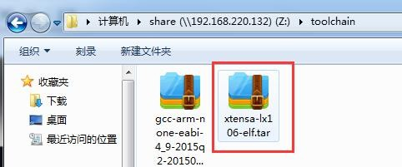

# Распаковка кросс-компилятор

Переключение на терминал в Linux / дома / доли / самба / Набор инструментов каталога, декомпрессионной в Xtensa-lx106-elf.tar.bz2

В каталоге / USR / бен каталог, введите следующую команду:

Sudo смолы -jxvf Xtensa-lx106-elf.tar.bz2 -C / USR / бен

# Свойства каталога Изменить

Этот шаг очень важен, в противном случае вам будет предложено во время компиляции не может быть скомпилирован

Судо CHMOD 777 -R / USR / бен / Xtensa-lx106-эльф

# Изменение переменной среды

Открыть / и т.д. / файл среды введите следующую команду:

Sudo Gedit / и т.д. / окружающая среда

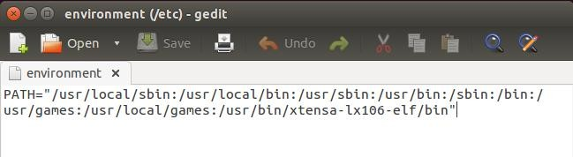Изменить / и т.д. / окружающая среда файл (я использовал для редактирования этого файла), добавить в конце файла: / USR / бен / Xtensa-lx106 эльф / бен к текущей переменных окружения

# выполнение источник / и т.д. / окружающая среда

Переменные окружения вступили в силу после вступления в силу, может повторить $ PATH Смотрите, если успешно

# Приложения, скомпилированные методы

1. вводить tysdk_for_esp8266 / каталог приложений
2. Compile выход журнала встроенного программного обеспечения, например, sample_pk, версия 1.0.0 ш build_app.sh sample_pk 1.0.0
3. скомпилировать нет выхода прошивки журнала, например, sample_pk, версия 1.0.0 ш build_app_release.sh sample_pk 1.0.0
4. скомпилированный Описание файла бен

Составитель бен файл в / bin / каталог обновления

1. sample_pk (1) _1.0.0.bin в виде загружаемого файла прошивки от горящего адреса 0x1000
2. sample_pk_ug_1.0.0.bin для файла обновления для использования в качестве обновления программного обеспечения
3. Описание встроенного программного обеспечения горения (1) файлы могут быть записаны адреса

|  |  |  |
| --- | --- | --- |
| Загрузочный файл | boot_v1.4 (б1) .bin | 0x0000 |
| досье заявок | sample_pk (1) _1.0.0.bin | 0x1000 |
| Файл параметров системы | esp_init_data_default.bin | 0xfc000 |
| файл Перетяжка | blank.bin | 0xfe000 |

1. рекомендуется файлы в целевом файле 1M для 1M / 2M / 4M байт вспышки, вы можете только записать размер 1M
2. 